Goniometria 1 – Pracovný list

Hodnoty funkcií pre niektoré hodnoty uhla

x |  | 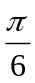 | 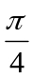 | 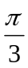 | 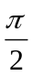 |  | 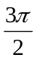 | 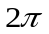
sin x
cos x
tg x
cotg x

Ovvodenie funkčných hodnôt:

Znamienka hodnôt funkcií (kladné, záporné hodnoty funkcií)

kvadranty

v radiánoch

v stupňoch

sin x

cos x

tg x

cotg x

Monotónnosť funkcií

kvadranty

v radiánoch

v stupňoch

sin x

cos x

tg x

cotg x

Definovanie funkcií pomocou jednotkovej kružnice

